解压zip文件，将得到一个文件夹，打开文件夹，全选文件夹里面的内容，复制到内存卡中：
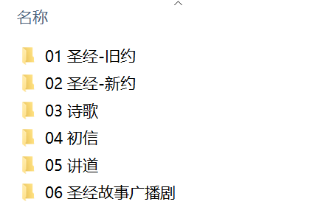

注意：一定要全选文件，再复制到内存卡，这样顺序才是对的。

播放器目录可以用A4纸直接打印出来，儿童播放器目录一张A4会有4份目录，需要裁剪。

